UNIVERSIDADE DO VALE DO RIO DOS SINOS - UNISINOS

UNIDADE ACADÊMICA DE GRADUAÇÃO

CURSO DE XXXXXXXXXXXXX

NOME DO ALUNO

TÍTULO DO TRABALHO:
subtítulo (se houver)

Não remover as quebras de seção do arquivo
SÃO LEOPOLDO
ANO

Nome do Aluno

TÍTULO DO TRABALHO:
subtítulo (se houver)

Trabalho apresentado para a disciplina Xxxxxxx, pelo Curso de Xxxxx da Universidade do Vale do Rio dos Sinos – UNISINOS, ministrada pelo professor(a) XXXXXX

Não remover as quebras de seção do arquivo
São Leopoldo
Ano
SUMÁRIO
1 introdução 3
2 TÍTULO DO CAPÍTULO 4
2.1 Título Subcapítulo 4
2.1.1 Título do Subcapítulo 4
3 conclusão 8
Referências 9

1. Para atualizar o sumário, clique sobre qualquer parte pontilhada.
2. Aperte a tecla F9 ou botão direito do mouse – selecione atualizar campo.
3. Abrirá a janela Atualizar Sumário, selecione a opção Atualizar o índice inteiro, dê OK.
TODAS AS ALTERAÇÕES NOS TÍTULOS DEVEM SER FEITAS NO CORPO DO TEXTO.

Não remover as quebras de seção do arquivo.

1 introdução
Para que o título do capítulo apareça no sumário automático - Digite o número e o título do capítulo - Vá até a janela de Estilo- selecione – Título 1 (os espaços já estão definidos conforme as normas da ABNT).
Texto texto xxxxxxxxxxx xxxxxxxx xxxxxxxxx xxxxxxxxx xxxxxxxxx xxxxxx xxxxxxx xxxxx xxxxxxxx xxxxxxxxxx xxxxxxxxxxx xxxxxxxxxx xxxxxxxxxxxx xxxxxx xxxxxxxxx xxxxx xxxxxxxx xxxxxx xxxxxx xxxxx xxxxxxxxxx xxxxxxx xxxx xxxxxxxx xxxxxxxxxx xxxxxxxxx xxxxxxxxxxx.

Atenção para seleção dos títulos siga o padrão abaixo:
Título 1 - utilizados para os títulos com 1 (um) número.
Exemplo: 1 INTRODUÇÂO
Título 2 - utilizados para os títulos com 2 (dois) números.
Exemplo: 1.1 Subtítulo
Título 3 - utilizados para os títulos com 3 (três) números.
Exemplo: 1.1.1 Subtítulo

Não remover as quebras de seção do arquivo.

2 TÍTULO DO CAPÍTULO
Para que o título do capítulo apareça no sumário automático - Digite o número e o título do capítulo - Vá até a janela de Estilo- selecione – Título 1 (os espaços já estão definidos conforme as normas da ABNT).
Texto texto texto texto texto texto texto texto texto texto texto texto texto texto texto texto texto texto texto texto texto texto texto texto texto texto texto texto texto.

2.1 Título Subcapítulo
Para que o título do capítulo apareça no sumário automático - Digite o número e o título do capítulo - Vá até a janela de Estilo- selecione – Título 2 (os espaços já estão definidos conforme as normas da ABNT).
Texto texto texto texto texto texto texto texto texto texto texto texto texto texto texto texto texto texto texto texto texto texto texto texto texto texto texto.

2.1.1 Título do Subcapítulo
Para que o título do capítulo apareça no sumário automático - Digite o número e o título do capítulo - Vá até a janela de Estilo- selecione – Título 3 (os espaços já estão definidos conforme as normas da ABNT).
Texto texto texto texto texto texto texto texto texto texto texto texto texto texto texto texto texto texto texto texto texto texto texto texto texto texto texto texto texto.

- Citação direta
Representam a transcrição fiel de trechos da obra do autor consultado; a redação, a ortografia e a pontuação são rigorosamente respeitadas. Quando o autor citado está inserido no parágrafo, seu sobrenome é digitado com a primeira letra em caixa alta (letra maiúscula) e as demais, em letras minúsculas. A data de publicação e a página da qual o texto foi extraído são apresentadas dentro de parênteses. A Citação direta com até 3 linhas deve ser inserida entre “aspas duplas” no texto e, obrigatoriamente, é necessário constar o ano e a página de onde a informação foi retirada.
Exemplo:

Conforme Severino (2010, p. 122), nesse tipo de pesquisa, “O pesquisador trabalha a partir das contribuições dos autores dos estudos analíticos constantes dos textos”.
A citação deve iniciar com letra maiúscula, se assim estiver no documento original.

Em caso de supressão tanto no início, meio e fim da frase, deve-se utilizar três pontos entre colchetes e letra minúscula. Exemplo:
De acordo com Santos (2012, p. 23) “[...] pesquisador trabalha a partir das contribuições dos autores dos estudos analíticos [...]”.

- Citação direta com de 3 linhas devem ser recuadas, conforme o modelo já configurado abaixo:
De acordo com Santos (2012, p. 123),
Texto texto texto texto texto texto texto texto texto texto texto texto texto texto texto texto texto texto texto texto texto texto texto texto texto texto texto texto texto texto texto texto texto texto texto texto texto texto texto texto texto texto texto texto texto texto texto texto texto texto texto texto texto texto texto texto texto texto texto texto texto texto texto texto texto texto texto.
Para utilizar o formato citação longa:
- digite o texto da citação.
- selecione o mesmo.
- vá até a janela Estilo na aba Página Inicial.
- selecione citação longa.
- não coloque aspas.
- não coloque espaço antes e após a citação (o estilo da citação já está configurado com os espaçamentos corretos).
Quando a citação já contém aspas duplas, é preciso substituí-las por aspas simples.
Tabela 1 - Eficiência dos projetos Vp obtidos pelo usuário
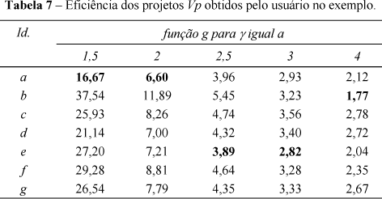
Fonte: Epprecht, Costa e Mendes (2005, p. 129).
A fonte das ilustrações deve ser em tamanho 11.
Quadro 1 - Mecanismos de governança
Mecanismos | Como se apresenta
Mecanismos de comunicação, decisão e negociação | Reuniões quinzenais;  Reuniões com os grupos de trabalho;  Assembleias gerais (ordinárias e extraordinárias);  Comunicação via telefone (alguns associados não têm e-mail);  O consultor Gama da rede ainda se apresenta como peça chave, tanto na comunicação, quanto no processo decisório entre os moveleiros.
Controle e coordenação social | Estatuto da rede com as atribuições da diretoria e direitos e deveres dos associados.
Equipe comum | Existência de uma secretária cedida pela SICS e diretoria com finalidades específicas distintas das demais empresas que integram a rede.
Fonte: Elaborado pelo autor. (A fonte das ilustrações deve ser em tamanho 11).

A fonte das ilustrações deve ser em tamanho 11.
Para inserir ilustrações:
1. coloque o cursor na frente do título da ilustração
2. vá até a aba Referências
3. clique no ícone - Inserir Legenda
4. abrirá a janela Legenda
5. na janela rótulo, selecione o rótulo conforme a ilustração
6. a numeração da identificação da ilustração é automática
7. dê um espaço, hífen, espaço entre o número o título da ilustração
8. os títulos das ilustrações não devem ser pontuados.

Texto texto texto texto texto texto texto texto texto texto texto texto texto texto texto texto texto texto texto texto texto texto texto texto texto texto texto texto texto.

FALAS/ENTREVISTAS/RELATOS
NÃO são consideradas citações diretas, NÃO utilizar o formato citação longa.
São utilizados para as falas, transcrição de entrevistas ou relatos. Transcrever essa entrevista requer uma habilidade precisa para ouvir, paciência e edição cuidadosa.
A entrevista de acordo com Cervo, Bervian e Silva (2007, p. 51) “[...] não é apenas uma simples conversa. É uma conversa orientada para um objetivo definido: recolher, por meio do interrogatório do informante, dados para a pesquisa”.
O questionário “[...] é a forma mais usada para coletar dados, pois possibilita medir com mais exatidão o que se deseja”. (CERVO; BERVIAN; SILVA, 2007, p. 51).

Digite normalmente o texto vá até a aba ESTILO e selecione FALAS/ENTREVISTAS
Exemplo:

Texto texto Texto texto texto texto texto texto texto texto texto texto texto texto texto texto texto texto texto texto texto texto texto texto texto texto texto texto texto texto texto texto (Entrevistado 1).

Não remover as quebras de seção do arquivo.

3 conclusão
Para que o título do capítulo apareça no sumário automático - Digite o número e o título do capítulo - Vá até a janela de Estilo- selecione – Título 1 (os espaços já estão definidos conforme as normas da ABNT).
Texto texto texto texto texto texto texto texto texto texto texto texto texto texto texto texto texto texto texto texto texto texto texto texto texto texto texto texto texto texto.

Não remover as quebras de seção do arquivo.

Referências
Para que a palavra Referências apareça no sumário automático - Digite Referências - Vá até a janela de Estilo- selecione - Título 1 e centralize (por ser um elemento pós-textual, não possui numeração e deve ser centralizada, os espaços já estão definidos conforme as normas da ABNT).
Formatar as referências dos documentos citados conforme normas da ABNT. Os exemplos estão disponíveis no Manual da Biblioteca.

Para configurar e ordenar alfabeticamente as referências:
1. Selecione todas as referências, e clique com o botão direito do mouse – selecione parágrafo;
2. Faça a seleção conforme a tela abaixo:
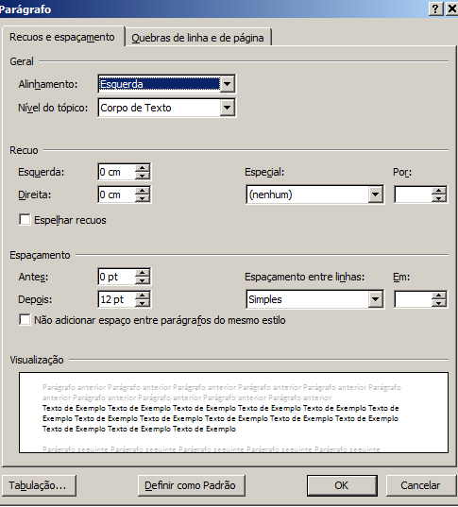
4. Com as referências selecionadas, clique no ícone 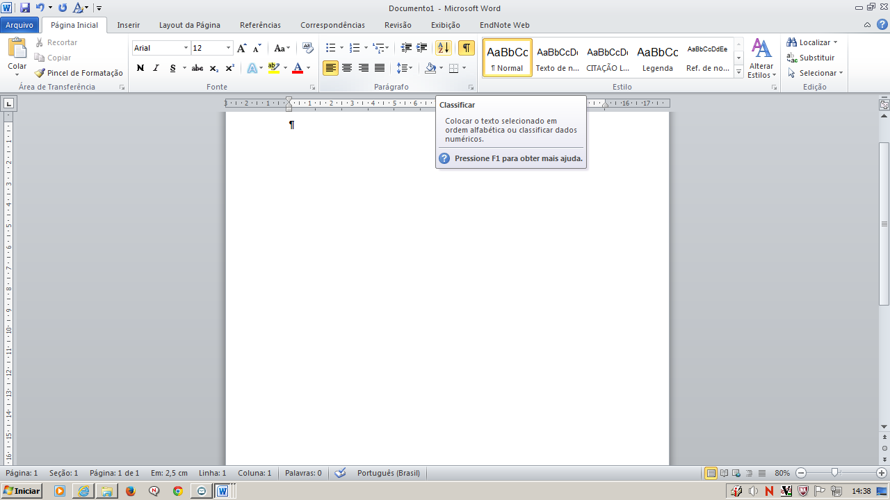 na aba Página inicial, abrirá a janela Classificar - Dê OK, isso colocará as referências em ordem alfabética.

